|  |  |
| --- | --- |
| **Auteur(s):** |  |
| Jovi Simons  Sander Jochems |  |

|  |
| --- |
|  |
| Technisch ontwerp |
| *Verkiezingssite* |

[](http://www.google.nl/url?sa=i&rct=j&q=&esrc=s&source=images&cd=&cad=rja&uact=8&ved=0ahUKEwiP7bqS1aLPAhVFtRQKHR5lBWsQjRwIBw&url=http%3A%2F%2Fwww.raamstijn.nl%2Feenblogjeom%2Findex.php%2Fcut-the-crap%2F1722-inbox-zero-volgens-fokke-en-sukke&psig=AFQjCNFYwPfm9J7q_UfS6AEEHkC73pMFeQ&ust=1474618742544297)

**Inhoud**

1. Technische specificaties 3

2. Relationeel datamodel 4

# Technische specificaties

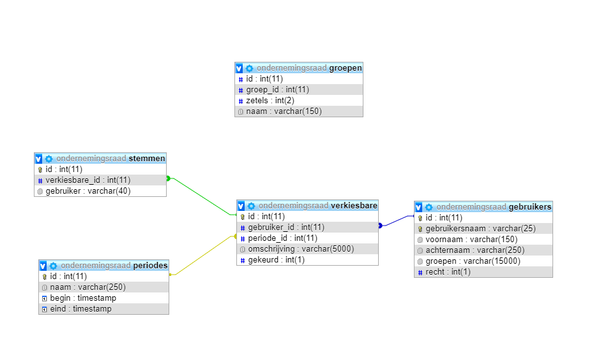

# Relationeel datamodel

|  |  |  |
| --- | --- | --- |
|  | Naam entiteit | |
| Definitie | **periodes** | |
| Attribuutnaam | Datatype | Toelichting |
| id | Int(11) | Primary Key |
| naam | Varchar(250) |  |
| begin | timestamp |  |
| eind | timestamp |  |
| Definitie | **groepen** |  |
| Attribuutnaam | Datatype | Toelichting |
| id | Int(11) | Primary Key |
| groep_id | Int(11) | Foreign Key |
| zetels | Int(2) |  |
| naam | Varchar(150) |  |
| Definitie | **Gebruikers** |  |
| Attribuutnaam | Datatype | Toelichting |
| Id | Int(11) | Primary Key |
| Gebruikersnaam | Varchar(25) |  |
| Voornaam | Varchar(150) |  |
| Achternaam | Varchar(250) |  |
| Groepen | Varchar(15000) |  |
| Definitie | **verkiesbare** |  |
| Attribuutnaam | Datatype | Toelichting |
| Id | Int(11) | Primary Key |
| Gebruiker_id | Int(11) | Foreign Key |
| Periode_id | Int(11) | Foreign Key |
| Omschrijving | Varchar(5000) |  |
| Gekeurd | Int(1) |  |
| Relatie | Toelichting | |
| Verkiesbare.id -> Stemmen.verkiesbare_id |  | |
| Periodes.id -> verkiesbare.periode.id |  | |
| Gebruikers.id -> verkiesbare.gebruiker_id |  | |